UNIVERSIDADE POLITÉCNICA
ESCOLA SUPERIOR DE GESTÃO, CIÊNCIAS E TECNOLOGIAS

CURSO DE ENGENHARIA CIVIL

ANÁLISE DE PATOLOGIAS NAS JUNTAS DE DILATAÇÃO: CASO DE ESTUDO EDIFÍCIOS DA ESCOLA SUPERIOR DE GESTÃO, CIÊNCIAS E TECNOLOGIAS E INSTITUTO MÉDIO POLITÉCNICO

MAX LEHENER JÚNIOR
Estudante Nr. 254304

Maputo, 2019

MAX LEHENER JÚNIOR

ANÁLISE DE PATOLOGIA NAS JUNTAS DE DILATAÇÃO: CASO DE ESTUDO EDIFÍCIOS DA ESCOLA SUPERIOR DE GESTÃO, CIÊNCIAS E TECNOLOGIAS E INSTITUTO MÉDIO POLITÉCNICO

Monografia apresentada à Escola Superior de Gestão,
Ciências e Tecnologias da Universidade Politécnica,
como parte dos requisitos parciais para a obtenção do
grau de Licenciado em Engenharia Civil.

Tutora: Kátia Gisela do Rosário Levy

Maputo, 2019
Tutor: Eng.^{ª} Kátia Gisela do Rosário Levy

Parecer do Tutor: O presente trabalho intitulado Análise de patologias nas juntas de dilatação do edifício da Escola Superior de Gestão, Ciências e Tecnologia e Instituto Médio Politécnico foi por mim supervisionado e julga-se que tem a qualidade necessária para ser presente à apreciação com vista à obtenção do grau de Licenciatura em Engenharia Civil.

Aos 24 de Julho de 2019

Eng.^{ª} Kátia Levy
____________________________

Trabalho de Projecto apresentado à Universidade Politécnica como parte dos requisitos de graduação e obtenção do grau de licenciado em Engenharia Civil.
DECLARAÇÃO DE HONRA

Eu, Max Lehener Júnior, declaro que este trabalho de fim de curso foi exclusivamente realizado por mim e o mesmo é submetido de acordo com todos os requisitos e exigências para a obtenção do grau de Licenciatura em Engenharia Civil, na Universidade Politécnica de Maputo.

_____________________________
(Max Lehener Júnior)

Maputo, aos _____ de ____________________ de _______

AGRADECIMENTOS

Este trabalho não teria sido possível sem a colaboração de alguns, pelo que cumpre deixar aqui os indispensáveis agradecimentos.
Primeiro agradeço aos meus pais Max Lehener e Leonor Lucas e aos meus irmãos que sempre acompanharam os meus passos com carinho e dedicação.
A minha tutora Eng.^{ª} Kátia Levy pela partilha de conhecimentos sobre a área, pelo apoio e orientação disponibilizados na realização deste trabalho, pelos conselhos e sugestões.
A Universidade Politécnica pela oportunidade de tirar um curso com tanto valor científico como o de Engenharia Civil, aos docentes do curso pela paciência e conhecimentos partilhados.
Aos meus colegas de curso, pelo incentivo moral de modo que eu pudesse trilhar os caminhos da academia.
A todos os que, directa ou indirectamente, contribuíram para a realização deste trabalho.

O meu muito Obrigado.

RESUMO

Autor: Max Lehener Júnior
Grau Académico: Licenciatura em Engenharia Civil
Título do trabalho: Análise de PatologiaS nas Juntas de Dilatação: Caso de estudo Edifício da Escola Superior de Gestão, Ciências e Tecnologias e Instituto Médio Politécnico
Universidade: Politécnica
Supervisor da proposta: Engª. Kátia Gisela do Rosário Levy
Data de submissão: 03 de Junho de 2019

Este trabalho de pesquisa tem como objectivo a busca do melhor entendimento dos problemas das juntas de dilatação, do seu funcionamento, de modo a entender as causas que influenciam no desgaste e mau funcionamento destas.
Quando se fala de juntas de dilatação, nem todos entendemos do assunto em questão. Visualizamos uma separação de dois edifícios, que têm a função de assegurar a continuidade de elementos estruturais e não estruturais, acomodando-se aos movimentos sofridos pelas variações de retração, variações de temperatura, sem que haja transmissão de esforços entre os elementos.
As juntas de dilatação são adequadas a todas as obras realizadas em betão armado ou pré-esforçado, estruturas metálicas ou mistas.
No nosso país ainda é pouco falado e estudado o poliestireno expandido para desempenhar o papel de uma junta estrutural, existindo raríssimas bibliografias que falam deste assunto, daí a proposta de estudar este material com a necessidade de conhecer melhor o material para esta função.

Palavras-chave: Poliestireno expandido, Juntas de dilatação, Patologias.
ABSTRACT

This research has how objective to find a better understanding of the problems of expansion joints, their functioning, in order to understand the causes that influence their wear and malfunction.
When we talk about expansion joint, not everyone understands the issue at hand. We visualize a separation of two buildings, that has the function to ensure continuity of structural and non-structural elements, accommodating to the movements suffered by the variations of retraction, variations of temperature, without there being transmission of efforts between the elements.
Expansion joints are suitable for all works in reinforced or prestressed concrete, metallic structure or composite.
In our country there is still little talk and study of expanded polystyrene to play the role of a structural joint, there are very rare bibliographies that speak of this subject, hence the proposal to study this material with the need to know more about the material for this function

Key words: Expanded polystyrene, Expansion joints, Pathologies.

ÍNDICE
1. INTRODUÇÃO 1
1.1. PROBLEMA A SER INVESTIGADO 1
1.1.1. Formulação do problema a ser investigado 1
1.2. PERGUNTA A INVESTIGAR E AS HIPÓTESES A CONSIDERAR 2
1.2.1. Formulação da pergunta a investigar 2
1.2.2. Formulação das hipóteses a considerar 2
1.2.3. Perguntas investigativas 2
1.3. METODOLOGIA DE INVESTIGAÇÃO 2
1.4. CONSTRAGIMENTOS PREVISTOS NA INVESTIGAÇÃO 3
1.4.1. Limitações do trabalho 3
1.4.2. Delimitações do trabalho 3
1.5. OBJECTIVOS DA INVESTIGAÇÃO 3
1.5.1. Objectivo geral 3
1.5.2. Objectivos específicos 4
1.6. CAPÍTULOS PROPOSTOS E SEUS CONTEÚDOS 4
1.7. JUSTIFICATIVA 5
2. REVISÃO BIBLIOGRÁFICA 6
2.1. HISTÓRICO 6
2.2. JUNSTAS DE DILATAÇÃO 6
2.2.1. Principais tipos de juntas 7
2.2.2. Quando usar? 10
2.2.3. Juntas de dilatação em estruturas de betão 10
2.2.4. Juntas de dilatação em estruturas metálicas 11
2.2.5. Regulamentos sobre as juntas de dilatação 12
2.2.6. Materiais comumente aplicados nas juntas de dilatação nas construções 12
2.3. JUNTA DE DILATAÇÃO DE POLIESTIRENO EXPANDIDO 13
2.4. PROCESSO DE FABRICO 13
2.4.1. Pré-expansão 14
2.4.2. Armazenamento temporário (secagem) 15
2.4.3. Moldagem 15
2.5. CARACTERÍSTICAS 16
2.5.1. Durabilidade 17
2.5.2. Vantagens 17
2.5.3. Desvantagens 18
2.6. PROPRIEDADES MECÂNICAS DO EPS 18
2.7. PRODUÇÃO MUNDIAL DE EPS 20
2.8. PATOLOGIAS 21
2.8.1. Especificidades 22
2.9. ORIGEM DAS PATOLOGIAS 22
2.10. TIPOS DE PATOLOGIAS EM ESTRUTURAS DE BETÃO 23
2.10.1. Retração e fluência do betão 23
2.10.2. Desagregação do betão 23
2.10.3. Corrosão das armaduras 24
2.10.4. Infiltrações 25
2.10.5. Fungos e excesso de água 26
2.11. PATOLOGIAS RELACIONADAS COM JUNTAS DE DILATAÇÃO 27
2.11.1. Trincas e fissuras 27
2.12. FISSURAS CAUSADAS POR VARIAÇÕES TÉRMICAS 29
3. ESTUDO DE CASO – EDIFÍCIO DA ESCOLA SUPERIOR DE GESTÃO, CIÊNCIAS E TECNOLOGIAS E INSTITUTO MÉDIO POLITÉCNICO 31
3.1. DESCRIÇÃO DOS OBJECTOS DE ESTUDO 31
3.2. DESCRIÇÃO DO PROBLEMA 31
3.2.1. Tipo de juntas de dilatação nos edifícios de ESGCT e IMEP 34
3.2.2. Principais Patologias observadas nas juntas 34
3.3. METODOLOGIA 31
4. DISCUSSÕES E RESULTADOS 39
4.1. CAUSAS PROVÁVEIS 39
4.2. EFEITOS DA FISSURAÇÃO NO EDIFÍCIO 40
4.3. PROPOSTAS DE SOLUÇÕES 44
4.3.1. Juntas de dilatação em EPS 44
4.3.2. Infiltração de lajes 45
4.3.3. Fissuras/ fendas 46
4.3.4. Corrosão de armaduras 46
4.3.5. Degradação do betão 47
5. CONCLUSÃO E RECOMENDAÇÕES 48
5.1. CONCLUSÃO 48
5.2. RECOMENDAÇÕES 49
BIBLIOGRAFIA 50

LISTA DE SÍMBOLOS E ABREVIATURAS

ABNT - Associação Brasileira de Normas Técnicas
Cm – Centímetro;
EPS – poliestireno expandido (Expanded PolyStyrene);
g/cm² – Grama por centímetro cúbico;
Kg/m³ – Quilograma por metro cúbico;
kPa – Quilo-Pascais;
MPa – Mega Pascais;
NBR – Normas Brasileiras Regulamentadoras;
ng/Pa.s.m – nano-grama por pascal segundo metro
REBAP – Regulamento de Betão Armado e Pré-Esforçado;
RSA – Regulamento de Segurança e Acções para Estruturas de Edifícios e Pontes;
W/(m.K) – watt por metro kelvin
% - percentagem;

LISTA DE FIGURAS

Figura 1: Junta de Revestimento 7
Figura 2: Junta de encontro entre parede e viga 8
Figura 3: Junta de expansão de parede de alvenaria 8
Figura 4: Junta de dilatação de pavimento rodoviários 9
Figura 5: Junta de dilatação de pavimento rodoviários 9
Figura 6: Estrutura de betão (Junta de dilatação) 10
Figura 7: Esquema de junta de dilação – Estrutura metálica 11
Figura 8: Esquema de junta de dilação – Estrutura metálica 11
Figura 9: Esquema de junta de dilação usando EPS 13
Figura 10: Recursos a serem transformados (pérolas) 14
Figura 11: Poliestireno em forma granulada 15
Figura 12: Placas de EPS 16
Figura 13: Degradação do betão 24
Figura 14: Delapidação devido à corrosão das armaduras 25
Figura 15: Infiltração 26
Figura 16: Fungos nas paredes 26
Figura 17: Trinca e fissura 29
Figura 18: Fissura Horizontal por dilatação 30
Figura 19: Localização do Edifício ESGCT 32
Figura 20: Edifício Universidade Politécnica - Maputo 32
Figura 21: Edifício Instituto Médio Politécnico - Maputo 33
Figura 22: Manchas de infiltração entre a parede e laje de cobertura – Cave ESGCT 34
Figura 23: Infiltração na Junta de Dilatação de EPS – Cave ESGCT 35
Figura 24: Desagregação do betão e corrosão da armadura na junta de dilatação - ESGCT 35
Figura 25: Tela impermeabilizante da junta de dilatação danificada – ESGCT 36
Figura 26: Tela impermeabilizante da junta de dilatação danificada – ESGCT 36
Figura 27: Crescimento de vegetação na junta de dilatação – ESGCT 37
Figura 28: Infiltração na Junta de Dilatação – Cave IMEP 37
Figura 29: Trincas nas paredes de alvenaria - ESGCT 38
Figura 30: Trincas nas paredes de alvenaria - ESGCT 41
Figura 31: Infiltração e fissuras de alvenaria – ESGCT 41
Figura 32: Trincas e fissuras no tecto – ESGCT 42
Figura 33: Trincas nas paredes de alvenaria – ESGCT 42
Figura 34: Segregação do betão e fissuras – ESGCT 43
Figura 35: Fissuras nas paredes de alvenaria - juntas de dilatação no exterior do edifício - ESGCT 43
Figura 36: Fissuras no pavimento– IMEP 44
Figura 37: Solução de junta de dilatação de EPS 45
Figura 38: Junta de Gerber/ Dente de Gerber 49

LISTA DE TABELAS

Tabela 1: Características Normativas do EPS 16
Tabela 2: Classificação das principais patologias existentes em juntas de dilatação em edifícios 27

LISTA DE GRÁFICOS

Gráfico 1: Variação da resistência à compressão e tracção em relação à sua densidade 19
Gráfico 2: Variação da resistência à compressão em relação à sua deformação. 19
Gráfico 3: Produção mundial de EPS em 2000 20
Gráfico 4: Distribuição do EPS por segmento no Mundo em 2000 21
Gráfico 5: Origem dos problemas patológicos em relação as etapas de produção 22

CAPÍTULO I

INTRODUÇÃO
De acordo com Ribeiro e Volkweis (2016), a contração e dilatação térmica estão presentes em todos os materiais da construção civil, estas variam de acordo com o aumento e diminuição da temperatura. Para estas oscilações são colocadas materiais para remediar futuros danos da estrutura, como por exemplo, as juntas de dilatação.
As juntas de dilatação são hoje um equipamento necessário em muitas construções no mundo, com vários fabricantes contendo diversas tipologias e formas. Estas construções encontram-se sujeitas a alterações térmicas, retração e dilatação.
As juntas de dilatação têm função assegurar a continuidade de elementos estruturais e não estruturais, acomodando os movimentos causados pelas variações, sem que haja transmissão de esforços entre os elementos. Distinguem-se pela sua amplitude de movimento, isto é, depende das variações recebidas no elemento onde está alocada a junta. Elas são adequadas a todas as obras realizadas em betão armado ou pré-esforçado, estruturas metálicas ou mistas.
Este trabalho tem o intuito de estudar as patologias das juntas de dilatação de poliestireno expandido (EPS) empregadas nos edifícios mencionados, verificando as propriedades, viabilidade, os problemas e sugestões de reparação.

PROBLEMA A SER INVESTIGADO

Formulação do problema a ser investigado
Actualmente em Moçambique, devido as alterações climáticas resultam no aparecimento de patologias em juntas de dilatação que por sua vez afecta as condições dos edifícios verificando-se uma necessidade de analisar-se o comportamento deste material.

PERGUNTA A INVESTIGAR E AS HIPÓTESES A CONSIDERAR

Formulação da pergunta a investigar
De que forma as mudanças de temperatura podem influenciar a ocorrência de patologias no que concerne à movimentação e degradação das juntas de dilatação de poliestireno?

Formulação das hipóteses a considerar
H (0): As juntas de dilatação são influenciadas com factores de execução, temperatura e uso para o seu desgaste e surgimento de patologias nos edifícios.
H (1): As juntas de dilatação não são influenciadas com factores de execução, temperatura e uso para o seu desgaste e surgimento de patologias nos edifícios.

Perguntas investigativas
Para uma melhor compreensão de todo o processo da investigação que se pretende delinear, apresentam-se algumas perguntas:
- O mau funcionamento da junta influencia no seu desgaste?
- Que factores influenciam o aparecimento de fissuras próximo a junta de dilatação?
- Qual é o tempo de vida útil de uma junta de dilatação de poliestireno em função dos factores ambientais?
- Sendo uma tecnologia usada nas grandes construções, há técnicos qualificados para a sua manutenção?
- O que fazer para solucionar estas patologias nas juntas?

METODOLOGIA DE INVESTIGAÇÃO
Este trabalho de investigação foi desenvolvido no âmbito da problemática do estudo das patologias nas juntas de dilatação, com o intuito de investigar qual é a causa dos problemas existentes nas juntos nos edifícios em estudo. Por isso importante saber se os problemas são as alterações climáticas ou na fase de execução. Deste modo, conduziu-se a uma investigação analítica e o método de observação.

CONSTRAGIMENTOS PREVISTOS NA INVESTIGAÇÃO

Limitações do trabalho
Muitas foram as limitações do trabalho de investigação, colecta de informação, a citar algumas:
- Falta de bibliografia específica para consulta;
- Pouca divulgação de informação ao longo do tema do trabalho;
- Dificuldade para realização de ensaios laboratoriais do material por falta de equipamentos apropriados.

Delimitações do trabalho
O trabalho de investigação será desenvolvido por duas delimitações de forma a tornar a investigação mais precisa. A primeira será a delimitação em volta dos edifícios da Escola Superior de Gestão, Ciências e Tecnologias e Instituto Médio Politécnico, analisando as construções, e a segunda será delimitação temporal que serve de análise do período em que o estudo do trabalho foi realizado.

OBJECTIVOS DA INVESTIGAÇÃO

Objectivo geral
Este trabalho tem como objectivo principal a análise dos factores que originam a ocorrência de patologias nas juntas de dilatação.

Objectivos específicos
- Analisar quais são as causas do mau funcionamento juntas de dilatação;
- Analisar se o tipo de poliestireno usado na junta dos edifícios em estudo possui as qualidades recomendáveis para o seu uso;
- A partir do levantamento e diagnóstico das causas, propor soluções viáveis para este problema.

CAPÍTULOS PROPOSTOS E SEUS CONTEÚDOS
O trabalho de investigação em causa é composto por quatro capítulos, sendo a seguinte a sua estrutura e composição:
SUMÁRIO EXECUTIVO: Este capítulo descreve resumidamente o que são juntas de dilatação e caracteriza-as como aberturas regulares com preenchimento de materiais elásticos que permite acomodar pequenos deslocamentos volumétricos das estruturas.
CAPÍTULO 1 - INTRODUÇÃO: Este capítulo trata da metodologia de investigação usada no trabalho, formulação do problema a ser investigado, da pergunta a investigar, das hipóteses e das perguntas investigativas de suporte à pergunta a ser investigada.
CAPÍTULO 2 - REVISÃO BIBLIOGRÁFICA: Este capítulo apresenta duma forma clara a bibliografia consultada para o trabalho de investigação, com objectivo de facilitar e melhorar o conhecimento necessário do autor.
CAPÍTULO 3 - ANÁLISE DE PATOLOGIAS DAS JUNTAS DE DILATAÇÃO DO EDIFÍCIO DA ESCOLA SUPERIOR DE GESTÃO, CIÊNCIAS E TECNOLOGIAS E INSTITUTO MÉDIO POLITÉCNICO – ESTUDO DE CASO: Para o tema em causa aborda-se exactamente as patologias das juntas nos edifícios mencionados e na construção civil, descrevendo as causas e possíveis resoluções.
CAPÍTULO 4 - DISCUSSÕES E RESULTADOS: Trata da colecta de dados e informação necessária à compreensão da problemática em estudo, assim como da análise, discussão e validação dos resultados obtidos da pesquisa feitos.
CAPÍTULO 5 - CONCLUSÕES E RECOMENDAÇÕES: Neste capítulo faremos as conclusões e teceremos as recomendações que se mostraram pertinentes, dos resultados da investigação.

JUSTIFICATIVA
As patologias em edifícios são os principais problemas que comprometem a vida útil de uma construção. Qualquer material está susceptível a sofrer variações volumétricas devido à mudança de temperatura. Na construção civil, são usados materiais para absorver esse tipo de variações que são chamadas juntas de dilatação.
Nesse contexto, a motivação para a escolha deste tema prende-se pelo interesse individual do investigador, pois teremos verificado que actualmente as construções tem patologias relacionadas com o funcionamento das juntas de dilatação. Este tema visa abordar a existência de manifestações na junta de dilatação destes edifícios.
As juntas de dilatação são introduzidas em todo tipo de pisos, por conta das variações de temperatura, isto é, os pisos betonados dilatam-se e contraem-se. Também são colocadas as juntas por motivos de pavimentos muito extensos. Essa movimentação se não tiver o tratamento adequado prejudicará a qualidade do piso.
Com o aumento das variações de temperatura resultante das mudanças climáticas, entendemos que este trabalho vem com o propósito de trazer resultados que possam complementar e limar possíveis lacunas de outras explicações que até vêm sendo sustentadas referente ao fenómeno da problemática de patologias nas juntas de dilatação.
CAPÍTULO II

REVISÃO BIBLIOGRÁFICA

HISTÓRICO
O poliestireno expandido ou Expanded PolyStyrene (EPS), foi descoberto em 1949 pelos químicos Fritz Stastny e Karl Buchholz, nos laboratórios da Basf na Alemanha. (ABRAPEX, 2000).
De acordo com o site www.ecocasa.pt, o poliestireno expandido, mais conhecido por EPS, é um produto sintético proveniente do petróleo e deriva da natureza. A matéria-prima deste material é o poliestireno (PS) expansível, um polímero de estireno que contém um agente expansor.
O poliestireno expandido é um material celular e rígido, resultante da polimerização do estireno e água. A estrutura de células fechadas, cheias de ar, dificulta a passagem do calor o que confere ao EPS um grande poder isolante.
Na construção civil, este material nos últimos 35 anos ganhou uma posição estável, não sé pelas suas características isolantes, mas também por sua leveza, resistência e facilidade de trabalho.

JUNSTAS DE DILATAÇÃO
De acordo com Bauer (2000), Juntas são separações regulares, predeterminadas, dividindo o piso em placas de betão.
As juntas de dilatação são aberturas previstas nas construções, que têm a finalidade de absorver movimentações decorrentes nas estruturas. Estas movimentações causam deformações que são geralmente originadas por assentamentos diferenciais, variações de temperatura e pela própria retração do betão. A junta de dilatação interceptam lajes, vigas, pilares, de forma diferentes.

Principais tipos de juntas
De acordo com MAGAIA (2015), os principais tipos de juntas de dilatação são:
- Juntas provisórias – apenas são necessárias durante um período de construção da obra, como por exemplo, as juntas de betonagem;
- Juntas definitivas – podem ser de diversos tipos, tem a função de prevenir possíveis variações volumétricas das estruturas e a consequente introdução de esforços adicionais;
- Juntas de revestimento – são necessárias devido às propriedades dos materiais e seus comportamentos divergentes, tais como temperatura e humidade, como por exemplo no assentamento de tijoleiras;
- Juntas estruturais – são aquelas também chamadas por juntas de dilatação;
- Juntas de movimentos estrutural – são utilizadas quando por exemplo, temos diferenças de altura entre dois edifícios geminados.

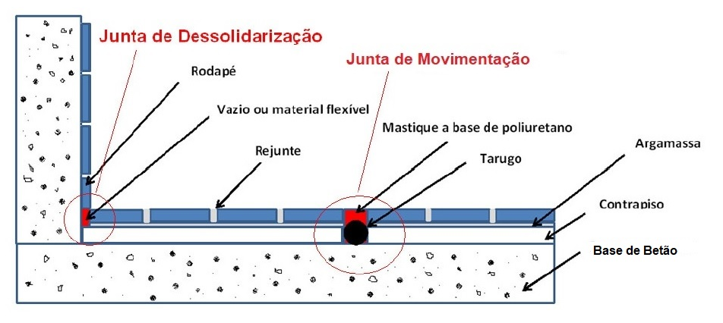

Figura 1: Junta de Revestimento
Fonte: Recomendações importantes, Website: www.rocaceramica.com.br

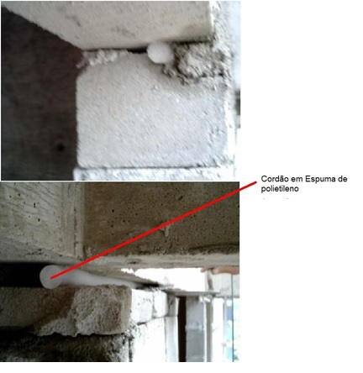

Figura 2: Junta de encontro entre parede e viga
Fonte: Detalhes construtivos, Website: http://www.academia.edu

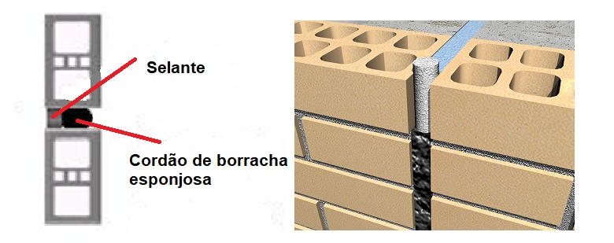

Figura 3: Junta de expansão de parede de alvenaria
Fonte: Website: pt.slideshare.net

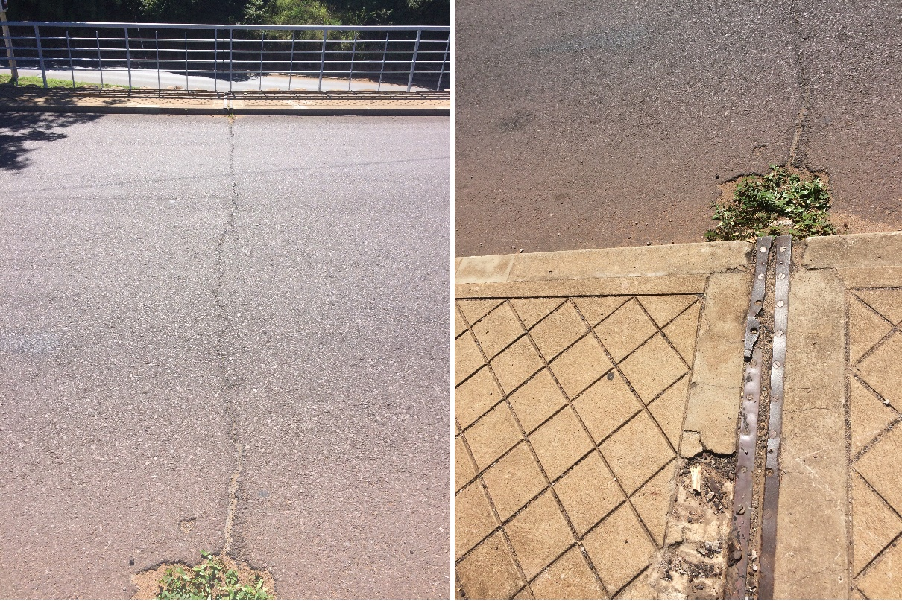

Figura 4: Junta de dilatação de pavimento rodoviários
Fonte: Autor

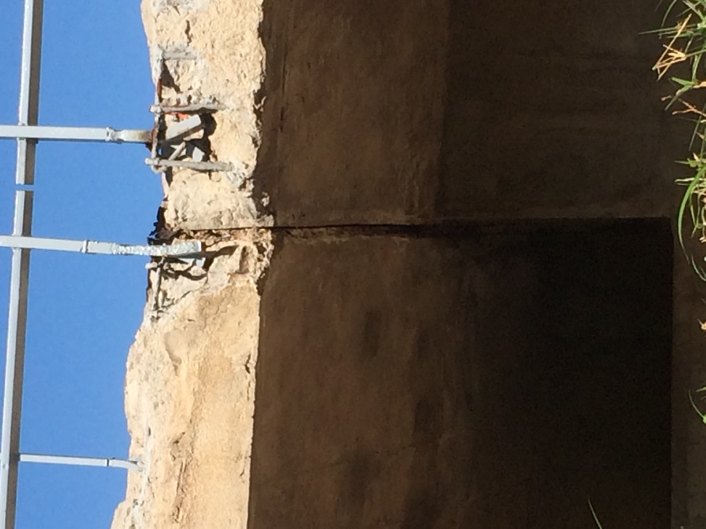

Figura 5: Junta de dilatação de pavimento rodoviários
Fonte: Autor

Quando usar?
Juntas de dilatação ou juntas estruturais são usadas em circunstâncias quando temos o caso de um edifício com mais de 30m de comprimento. Juntas de dilatação devem ser desenhadas e especificadas por engenheiros estruturais.

Juntas de dilatação em estruturas de betão
Em dimensões contínuas da estrutura devem ser limitadas a criação de junta em edifícios maiores de 30m para minimizar os efeitos da dilatação da variação de temperatura e da retração do betão armado.
Apesar das juntas de dilatação terem inúmeras vantagens, existem também desvantagens que reflete na degradação devido à sua manutenção inadequada ou até mesmo inexistente durante o seu período de vida útil. Tendo a consequência surgir algumas patologias nos edifícios.
As juntas de dilatação estruturais devem cortar a estrutura da construção desde a sua base até ao topo. O espaço de junta de dilatação deve ser suficiente para evitar que ambas as partes da estrutura separadas pela junta entrem em contato. Logo o seu dimensionamento deve ser calculado através do aumento de temperatura máximo.
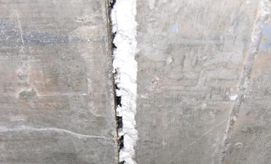

Figura 6: Estrutura de betão (Junta de dilatação de isopor)
Fonte: Website: www.avidacomisopor.blogspot.com

Juntas de dilatação em estruturas metálicas
Quando falamos dos elementos estruturais de aço, estes também estão sujeitos a mudanças de temperatura devem ser considerados juntas de dilatação. Em locais que há provável movimento diferencial da estrutura, como por exemplo na conexão entre a adição de um novo edifício e a construção antiga, ou onde materiais diferentes se juntam. Por exemplo, em locais onde apresentam uma alteração de geometria (como em cantos em forma de L, U ou T).
Consola curta
Almofada de Relaxamento
Viga de Expansão

Figura 7: Esquema de junta de dilação – Estrutura metálica
Fonte: Website; https://www.aisc.org

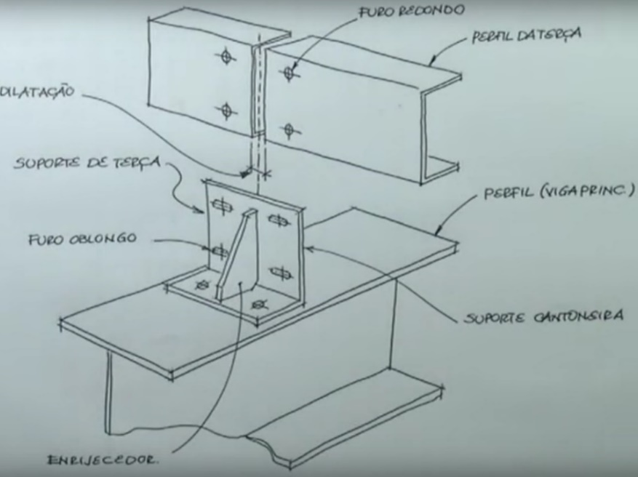

Figura 8: Esquema de junta de dilação – Estrutura metálica
Fonte: Website; http:// www.olidiovolpato.com.br
De acordo com Bellei e Bellei (2011), a determinação das distâncias entre juntas de dilatação devido a efeitos térmicos em estruturas metálicas é de difícil avaliação e interfere directamente na vida útil de qualquer edifício e em particular durante o seu período de construção.
Em geral os prédios de forma rectangular ou quadrados podem ter uma junta em torno de 70m. O aço permite isso por causa da folga dos parafusos.

Regulamentos sobre as juntas de dilatação
De acordo com o REBAP: «Capítulo V – Acções: Art.º. 31 - Variações de temperatura, 31.2 – Pode ser dispensada a consideração dos efeitos das variações uniformes de temperatura […] nas estruturas reticuladas cuja maior dimensão em planta (ou espaçamento entre juntas de dilatação) não exceda 30 m.»
De acordo com o RSA, «Capítulo IV – Acções das variações de temperatura, Art.º 17 – […] em muitos casos, não é necessário considerar a acção das variações uniformes de temperatura desde que se adotem disposições construtivas adequadas, tais como juntas de dilatação convenientemente dispostas, que tornem desprezáveis os esforços resultantes daquela acção.».

Materiais comumente aplicados nas juntas de dilatação nas construções
De acordo com o site www.juntasdedilatacao.com.br, as Juntas de Dilatação são produzidas em diferentes elastômeros, como nitrílica, EPDM, neoprene e poliestireno expandido, sendo este o material do estudo em causa.
O procedimento é realizado no acto da execução da betonagem através de vazios que projectados para o recebimento da junta conforme as especificações de espaçamento detalhadas em projeto, que são preenchidas posteriormente com materiais flexíveis que garantirão a movimentação das placas, o que permite um controle maior das movimentações estruturais.
Em seguida, é feita a aplicação do selante que irá preencher o espaçamento entre as placas, finalizando o processo de execução da junta. O acabamento deve ser feito de maneira limpa, sem deixar que o material seja aplicado em excesso, evitando sujar o piso.

JUNTA DE DILATAÇÃO DE POLIESTIRENO EXPANDIDO
O poliestireno expandido (EPS), nos dias de hoje vem destacando-se na construção civil pelas suas características de isolante térmico, pelo seu peso específico baixo, alta resistência e sua facilidade de trabalhabilidade.
A variação de temperatura é uma das principais causas dos movimentos de retração e dilatação dos materiais separados pelas juntas de dilatação. Como tal é importante ter em conta a amplitude térmica média anual, uma vez que às mudanças de temperatura provocam mudanças de volume dos elementos estruturais. Este material é solicitado para as juntas de dilatação para reduzir os choques entre as placas de betão, variações de temperatura.

Figura 9: Esquema de junta de dilação usando EPS
Fonte: Placas para juntas de dilatação, Website; http://www.isomaf.com.br

PROCESSO DE FABRICO
As transformações para a fabricação do poliestireno são processadas em três etapas: pré-expansão, armazenamento temporário e moldagem. Este é obtido a partir do petróleo, por meio de diversas transforações químicas.

Pré-expansão
Esta é efectuada em um pré-expansor por um aquecimento a vapor de água. Apresenta-se em forma de pequenos grânulos (pérolas) capazes de se expandir cerca de 50 vezes mais do seu volume original. Após o processo de aquecimento resulta partículas granuladas de EPS que serão armazenados para a estabilização térmica química.
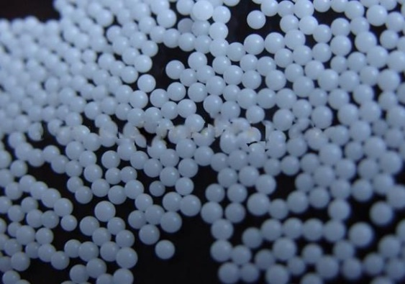
Figura 10: Recursos a serem transformados (Pérolas)
Fonte: Material comum cru do EPS, Website; pt.torchmachinery.com

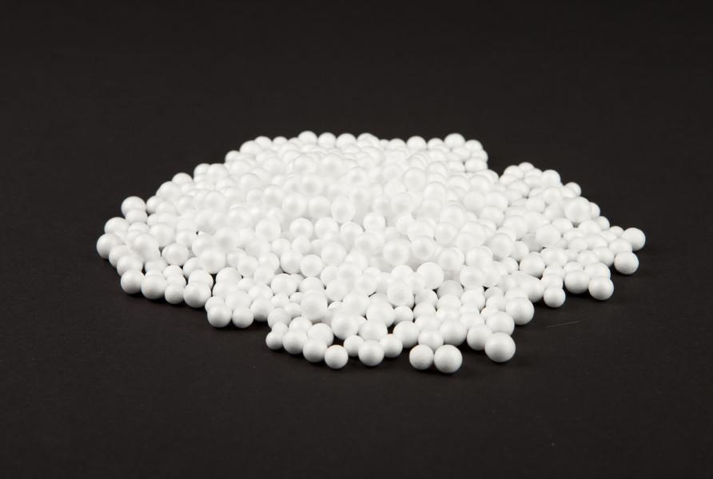

Figura 11: Poliestireno em forma granulada
Fonte: Materiais e produtos de poliestireno, Website; www.sotecnisol.pt

Armazenamento temporário (secagem)
Durante o processo de armazenamento, o material que foi aquecido vai se tornar frio e com essa alteração de temperaturas é preenchido com ar. Desta forma que o seu volume vai aumentar até chegar ao seu estágio final.
O armazenamento é necessário para permitir a posterior transformação do EPS de acordo com as formas necessárias em sua moldagem. Expandidas, as pérolas consistem em até 98% de ar e apenas dois por cento de poliestireno (Neto, 2008).

Moldagem
Para a fabricação das placas de esferovite para a construção civil, é introduzido novamente em moldes o poliestireno já expandido e seco e posteriormente solicitado a um aquecimento a vapor de água para uma selagem dos grãos e em moldes de diversos tamanhos obtendo desta forma um material rígido.


Figura 12: Placas de EPS
Fonte: Produtos de poliestireno expandido, Website; www.sotecnisol.pt

CARACTERÍSTICAS
Em 1m3 de EPS expandido, por exemplo, existem de 3 a 6 bilhões de células fechadas e cheias de ar. É produzido em duas versões: Classe P, não retardante à chama, e Classe F, retardante à chama.
O EPS apresenta algumas vantagens na construção civil, dentre elas se destacam o isolamento térmico, a durabilidade, a dilatação térmica, a impermeabilidade e facilidade de manuseio.
Propriedades | Método de Ensaio | Unidade | Classe P |  |  | Classe F
Propriedades | Método de Ensaio | Unidade | I | II | III | I | II | III
Massa específica aparente | ABNT NBR 11949:2007 | Kg/m³ | 13-16 | 16-20 | 20-25 | 13-16 | 16-20 | 20-25
Resistência à compressão com 10% deformação | ABNT NBR 8082:1983 | kPa | ≥ 60 | ≥ 70 | ≥ 100 | ≥ 60 | ≥ 70 | ≥ 100
Resistência à flexão | ASTM C 203:1999 | kPa | ≥ 150 | ≥ 190 | ≥ 240 | ≥ 150 | ≥ 190 | ≥ 240
Absorção de água imerso em água | ABNT NBR 7973:2007 | g/cm²x100 | ≤ 1 | ≤ 1 | ≤ 1 | ≤ 1 | ≤ 1 | ≤ 1
Permeabilidade ao vapor de água | ABNT NBR 8081:1983 | ng/Pa.s.m | ≤ 7 | ≤ 5 | ≤ 5 | ≤ 7 | ≤ 5 | ≤ 5
Coeficiente de conductibilidade térmica 23ºC | ABNT NBR 12094:1991 | W/(m.K) | 0.042 | 0.039 | 0.037 | 0.042 | 0.039 | 0.037
Flamabilidade | ABNT NBR 11948:2007 |  | Material não retardante à chama |  |  | Material retardante à chama

Tabela 1: Características Normativas do EPS
Fonte: ABRAPEX, 2000

Durabilidade
De acordo com o site www.ecocasa.pt, o EPS é resistente ao envelhecimento e considerando as suas propriedades químicas deve-se ter em conta a radiação solar directa, que acelera a deterioração do EPS por alterar a sua estrutura química. O processo de deterioração é lento e dependente da intensidade de radiação e do tempo de exposição embora em conjunto com as intempéries, o processo possa ser acelerado.

Vantagens
Na construção civil, três factores que são muito considerados na avaliação de utilização dos materiais a aplicar, isto é, o custo, segurança e durabilidade. O poliestireno expandido tem um custo muito baixo em comparação com outros materiais para além de ser um produto com peso específico baixo e de fácil manuseio.
Dentre inúmeros factores que fazem do poliestireno expandido um material de grande utilização nas obras, citam-se:
- Baixa condutibilidade térmica;
- Baixo custo: C. médio Moçambique = 447MT;
- Baixa absorção de água;
- Resistência mecânica;
- Baixo peso;
- Versatilidade: pode ser moldado em diferentes formas e dimensões;
- Simplicidade de manuseio.

Desvantagens
- Tensão por compressão com deformação de 10%: 20 KPa;
- Resistência mínima à flexão: 150 KPa;
- Resistência mínima ao cisalhamento: 20 Kg/ m³;
- Baixa resistência a temperaturas elevadas;
- Baixa aderência ao cimento Portland;
- Facilidade de acumulação de sujidade sobre as placas;
- Baixa resistência a raios UV;

PROPRIEDADES MECÂNICAS DO EPS
As propriedades mecânicas mais importantes são: resistência à compressão, a resistência à flexão, a resistência à tracção e a fluência sob compressão. Os resultados das resistências são relacionados com a massa volúmica inicial do EPS. Gráfico 1
De acordo com o ABRAPEX (2000), na compressão, na compressão o EPS comporta-se de uma maneira elástica até a deformação atingir cerca de 2% da espuma. Este material, retirada a força que provoca a deformação, a placa recupera a sua espessura original. Gráfico 2

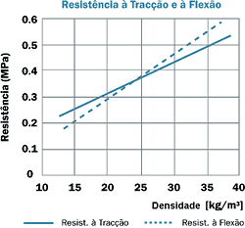

Gráfico 1: Variação da resistência à compressão e tracção em relação à sua densidade
Fonte: ABRAPEX, 2000

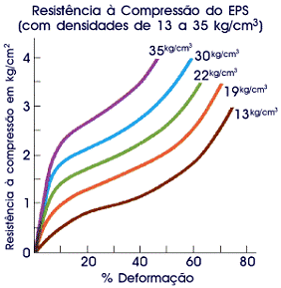

Gráfico 2: Variação da resistência à compressão em relação à sua deformação.
Fonte: ABRAPEX, 2000

PRODUÇÃO MUNDIAL DE EPS
A produção mundial em EPS no mundo é em torno de 2.95 milhões de toneladas, este estudo foi realizado em 2000 (ABRAPEX,2000).

Gráfico 3: Produção mundial de EPS em 2000
Fonte: ABRAPEX, 2000

A mesma pesquisa o ABRAPEX fez um levantamento da quantidade do EPS utilizada na indústria da construção civil e verificou-se que é responsável por grande parte do consumo do mundial.
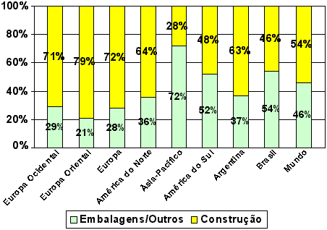

Gráfico 4: Distribuição do EPS por segmento no Mundo em 2000
Fonte: ABRAPEX, 2000

PATOLOGIAS
Definindo Patologia:
Patologia pode ser definida como o estudo das origens, causas, mecanismos de ocorrência, manifestação e consequências das situações em que os edifícios ou suas partes construtivas apresentem um desemprenho insatisfeito (Nuro, 2015) citando Andissene (2010).
Segundo Cánovas (1988), patologia faz parte da engenharia que estuda os mecanismos, os sintomas, as causas e as origens dos defeitos das obras. Em alguns casos, é possível fazer-se um diagnóstico das patologias apenas através da inspecção visual. Entretanto, em outros casos a identificação do problema é mais complicado, sendo necessário verificar o projecto de início até realizar testes intrusivos. Dessa forma é possível verificar a causa destes problemas, corrigindo-os para que não se manifestem novamente.
Um dos elementos que reflete degradação nas construções, em particular nas edificações são as juntas de dilatação, isto porque no período de vida útil destes dispositivos estão sujeitos a acções de desgaste, fazendo com que haja mau funcionamento neste local. Portanto, quando as juntas de dilatação começam a apresentar patologias é de extrema importância que se identifique a causa de forma a reverter esta patologia o mais rápido possível. As patologias nas juntas de dilatação surgem geralmente após alguns anos de uso das obras, mas podem surgir precocemente em caso de má execução, uso, expostas a condições extremas, falta de manutenção para as quais não foram dimensionadas.

Especificidades
- Patologias: Deformação da junta/material da junta; Descolamento na transição; Destaque de material da junta; Infiltração de águas;
- Tempo de vida útil: 15 a 30 anos;
- Período de inspecção: aconselhável anualmente.

ORIGEM DAS PATOLOGIAS
O processo de construção e uso está interligado em 5 etapas: planeamento, fase do projecto, escolha de materiais, execução, uso e manutenção. O gráfico abaixo mostra o estudo relacionado com as origens de patologias nos edifícios.

Gráfico 5: Origem dos problemas em relação as etapas de produção
Fonte: CÁNOVAS, 1988

TIPOS DE PATOLOGIAS EM ESTRUTURAS DE BETÃO

Retração e fluência do betão
De acordo com Kataoka (2010) (citando Nevulle 1997), fluência pode ser definida como o aumento de deformação sob tensão mantida ou, se a deformação for mantida constante a fluência se manifesta com uma redução progressiva da tensão com o tempo denominada relaxação.
De acordo com Kataoka (2010) (citando Rüsch 1981), afirma que a fluência do betão deve ser atribuída à migração de água causada pela carga externa.
A retração a sua principal causa é a perda de água no betão, ocorre quando está no estado plástico, mas também quando está endurecido causando deformações.
Hasparyk et al (2005) afirma que ‘A retração térmica é devida ao calor gerado durante a hidratação do cimento Portland, que causa tensões térmicas que tracionam o betão na fase de resfriamento. Estes problemas ocorrem principalmente em estruturas massivas, onde o resfriamento à temperatura ambiente pode levar à fissuração’.
O betão de construção apresenta normalmente uma relação de água/ cimento e no seu processo de secagem procede uma perda de água que posteriormente irá resultar na retração da argamassa.

Desagregação do betão
Betão é uma mistura homogénea composta por cimento, areia, brita e água. A desagregação do betão é um facto no qual o cimento vai sendo retirado pela acção externa da água.
De acordo com Piancastelli (1997), a desagregação inicia geralmente, com a alteração da colocação do betão. A seguir surgem fissuras cruzadas em todas as direções, que aumentam rapidamente a abertura.
Vários são os factores que podem provocar a desagregação do betão: fissuração, movimentação da própria estrutura, águas com teor de sais (água da chuva), fungos e variações climáticas.
As variações climáticas geram um aumento de volume do betão, promove a fissuração que depois de um tempo atinge o seu pico de dilatação e começa a descascar a camada de recobrimento de betão e expondo das armaduras.
O recobrimento funciona como uma camada protectora de betão que envolve as armaduras. Os recobrimentos mínimos a adoptar para cada componente da estrutura, normalmente é em função da localização do edifício e das características do ambiente (Artigo 78 REBAP, 1999).
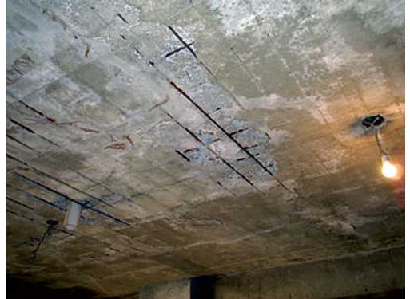

Figura 13: Degradação do betão
Fonte: http://www.aecweb.com.br

Corrosão das armaduras
A corrosão dos aços tem sido uma das principais patologias em estruturas de betão armado. Em certos casos, não existe devida intervenção para solucionar a sua ocorrência.
Com o surgimento da ferrugem, haverá uma expansão do aço da armadura. Deste modo com o alargamento do aço o betão sofre uma fissuração e a sua aderência irá diminuir.
Helene (1992) define a corrosão das armaduras do betão como um fenómeno de natureza eletroquímica que pode ser acelerado pela presença de agentes químicos externos ou internos ao betão. Este fenómeno inicialmente apresenta-se inicialmente em pequenos troços, sendo alastrado muito rapidamente.

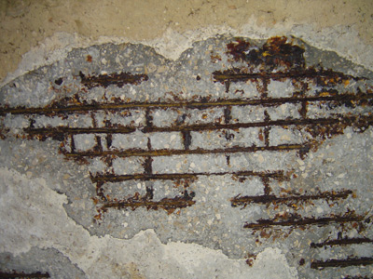

Figura 14: Corrosão das armaduras
Fonte: http://www.furlanengenhariacalculoestruturas.blogspot.com

Infiltrações
De acordo com Miotto (2010), as formas patológicas mais comuns em edificações são: infiltrações, manchas, bolor ou mofo.
Infiltração pode surgir por vários motivos e mais comum onde a quantidade de água entra em contacto com outros materiais. A água é absorvida pelo betão ou paredes de alvenaria ocasionando o que chamamos de manchas de infiltrações.
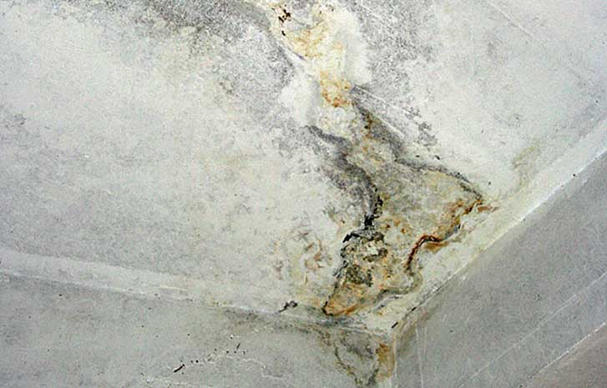

Figura 15: Infiltração
Fonte: http://www.forumdaconstrucao.com.br

Fungos e excesso de água
Esta patologia acontece devido a problemas de água excessiva resultantes de fraca ou nenhuma impermeabilização da estrutura, rompimentos de tubulações, pouca ventilação dos compartimentos ou falta de exposição ao sol, resultando na humidificação do betão o aparecimento de fungos.
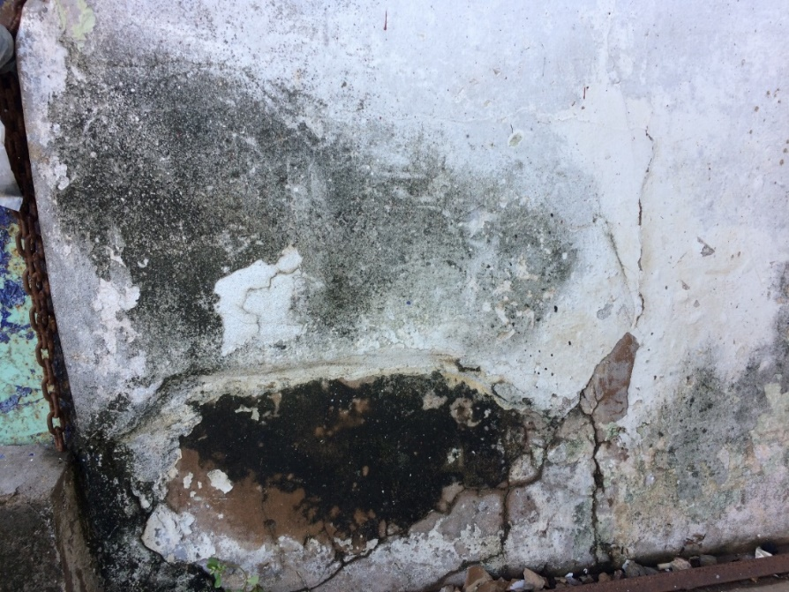

Figura 16: Fungos nas paredes
Fonte: Autor

PATOLOGIAS RELACIONADAS COM JUNTAS DE DILATAÇÃO
Tipo | Patologia
1 | Pavimento
1.1  1.2 | Deterioração da camada de transição;  Existência de um material betuminoso;
2 | Geometria
2.1  2.2 | Desnivelamento dos elementos estruturais;  Irregularidade geométrica da junta;
3 | Movimentação
3.1  3.2 | Junta espaçada excessivamente;  Junta fechada excessivamente;
4 | Junta/ Material da junta
4.1  4.2  4.3  4.4 | Desgaste do material da junta;  Destaque do material da junta;  Deterioração da selagem da junta;  Acumulação de detritos/ vegetação;
5 | Impermeabilidade
5.1  5.2  5.3 | Infiltração de águas;  Água estagnada no pavimento;  Deficiência no sistema de evacuação de águas;
Tabela 2: Classificação das principais patologias existentes em juntas de dilatação em edifícios
Fonte: Website: https://repositorio.ipl.pt

Trincas e fissuras
As trincas são aberturas mais profundas e acentuadas. Como verificar uma trinca é a “separação entre elas”. Por exemplo, uma parede, estaria dividida em duas partes ou mais.
As trincas são mais perigosas do que as fissuras, pois apresentam ruptura dos elementos podendo afectar a segurança dos utentes e componentes da estrutura das edificações.
De acordo com a NBR 9575- 2003, de forma geral, o termo fissura é proveniente do termo trinca. Algumas normas e alguns peritos podem classificar as fissuras com diferentes nomes, conforme a sua espessura.
Segundo a norma de impermeabilização (NBR 9575- 2003), as microfissuras têm abertura inferior a 0,05 mm. As aberturas com até 0,5 mm são chamadas de fissuras e, por fim, as maiores de 0,5 mm e menores de 1,0 mm são chamadas de trincas.
Para entendimento da diferença entre fissura e trinca, é apresentado abaixo a definição em termos de engenharia:
Fissura: estado em que determinado objecto ou parte dele apresenta aberturas finas e alongadas na sua superfície;
Trinca: estado em que um determinado objecto ou parte dele se apresenta partido, separado em partes.
Segundo Azevedo (2011), as fissuras resultam normalmente das acções mecânicas ou variações de condições ambientais de contorno que dão origem a esforços que conduzem a deformações excessivas das peças.
Todos materiais apresentam características diferenciadas no que diz respeito a temperatura e acções climáticas. No nosso país nos últimos tempos nota-se as variações climáticas, sendo assim uma possível causa para o aparecimento de fissuras nos edifícios e é possível notar esse tipo de patologia nas paredes, vigas, lajes.
Em um edifício sempre irá manifestar-se a dilatação ou contração de seus componentes devido a variação de temperatura. Para minimizar o impacto das variações de temperatura, são colocadas juntas de dilatação. O grande problema é que com o passar do tempo estas juntas vão sofrendo um desgaste relacionado com a idade ou exposição as intempéries.
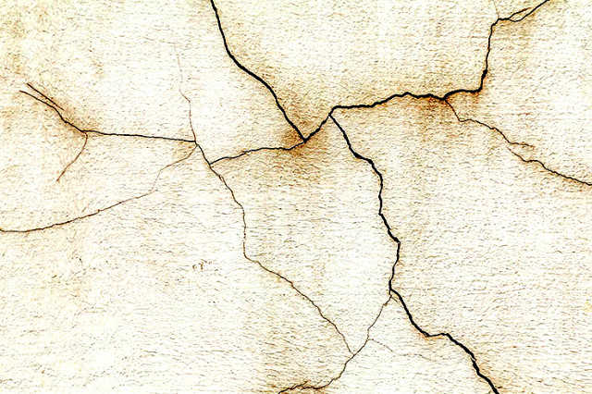

Figura 17: Trinca e fissura
Fonte: http://www.revistaqualimovel.com.br

FISSURAS CAUSADAS POR VARIAÇÕES TÉRMICAS
Alterações bruscas de temperatura provocam danos sobre as estruturas, uma vez que a temperatura da superfície se ajusta rapidamente, enquanto a do interior se ajusta lentamente. Os efeitos são destacamentos do betão causados pelos choques térmicos.
Em elementos de betão com grandes dimensões, poderão surgir fissuras devido aos efeitos do gradiente térmico (FERREIRA, 2000).
Os elementos e componentes de uma construção estão sujeitos a intempéries climáticas, dando origem a variação dimensional dos materiais que posteriormente ocasionam fissuras.
As alterações térmicas de um material estão relacionadas com as propriedades do material e com a intensidade da variação temperatura. Os materiais podem sofrer fadiga pela acção de ciclos alternados de mudanças de temperatura. Estas variações térmicas também podem ser relevantes para os materiais que se degradam com o efeito dos “choques térmicos”, isto é, em situações em que o material é submetido a uma variação de temperatura brusca em poucas horas.
De acordo com Senna Valle (2008), (citando Hünemeier 2014) fissuras horizontais causadas por movimentações térmicas possuem maior tendência a ocorrerem em paredes que sustentam elementos de betão armado, como lajes. O betão possui um coeficiente de dilatação duas vezes maior que o da alvenaria. As fissuras manifestam-se, geralmente, sob forma de linha paralela a laje, na interface entre a alvenaria e a laje em questão.
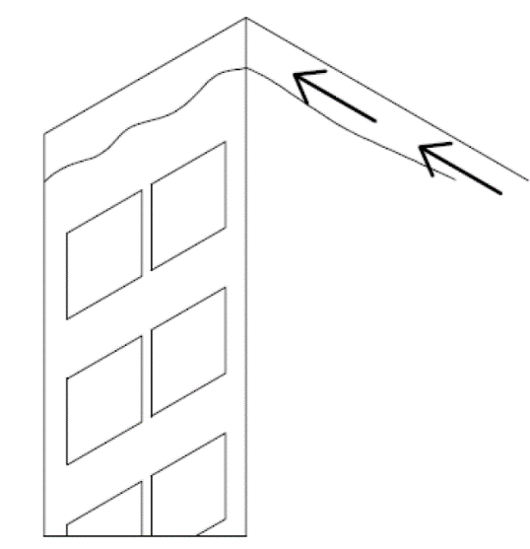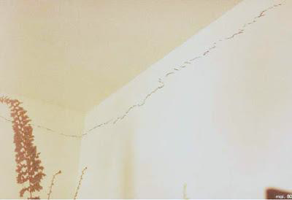

Figura 18: Fissura Horizontal por dilatação
Fonte: Adoptado de Hünemeier

CAPÍTULO III

ESTUDO DE CASO – EDIFÍCIO DA ESCOLA SUPERIOR DE GESTÃO, CIÊNCIAS E TECNOLOGIAS E INSTITUTO MÉDIO POLITÉCNICO

METODOLOGIA
Para este trabalho utilizou-se um método de investigação analítico também designado por explanatória descrevendo os factos como eles se apresentam, analisá-los e perceber os seus problemas descobrindo e avaliando as suas causas para além de ter possíveis soluções. Associando ao método de observação na realização de visitas ao edifício em estudo, com objectivo de se realizar uma análise das patologias que foram originadas pelo factor temperatura junto as juntas de dilatação, auxiliada por um registo fotográfico. Estas avaliações em uma visão geral, visaram quantificar e especificar as patologias das juntas de dilatação. No decorrer da visita aos pisos do edifício verificou-se que os problemas das fissuras na região das juntas de dilatação são similares em todos os pisos.

DESCRIÇÃO DO PROBLEMA
Nas visitas feitas nos dois edifícios em estudo verificou-se que os problemas são similares.
Com base em bibliografia consultada e referenciada, o presente trabalho busca identificar, analisar as prováveis causas e busca de soluções das patologias relacionadas com juntas de dilatação em poliestireno expandido e demais problemas que possam ser causados pelo funcionamento. As patologias são causadas pela escolha do material de baixa qualidade, execução, uso, variações térmicas e um factor importante na construção civil, a manutenção.

DESCRIÇÃO DOS OBJECTOS DE ESTUDO
O edifício da Escola Superior de Gestão, Ciências e Tecnologia está situado na Av. Paulo Samuel Kankhomba, nº 1011, em Maputo. Teve o início das obras de construção do primeiro bloco em meados de 2002 e a sua conclusão no mesmo ano. É constituído por uma cave para o parqueamento de viaturas, também um compartimento que funciona como laboratório de Engenharia Civil, 2 blocos verticais em 3 pisos, sendo cada piso composto por 12 salas de aula, 4 salas administrativas e 3 casas de banho e por fim a cobertura. É importante realçar que a comunicação entre os pisos é efectuada por dois núcleos de escadas, localizados um na parte frontal e outro no interior do pátio.
O edifício do Instituto Médio Politécnico está situado na Av. Amílcar Cabral, nº 1159, em Maputo. É constituído por uma cave para o parqueamento de viaturas, tem 3 pisos sendo feita a comunicação por meio de escadas. No R/C está em funcionamento o registo académico, recepção, gabinete pedagógico e 2 laboratórios e mais 6 salas que não estão em funcionamento. No primeiro andar e segundo andar é composto por 9 salas de aulas cada piso. Sendo o número total composto por 29 salas.
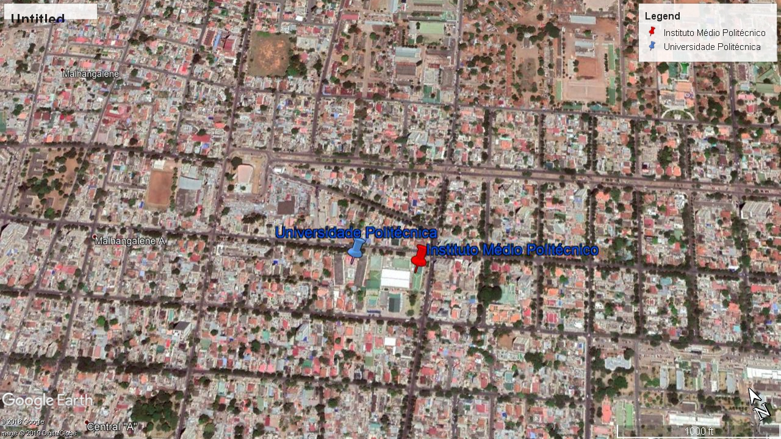

Figura 19: Localização do Edifício ESGCT
Fonte: Google Maps

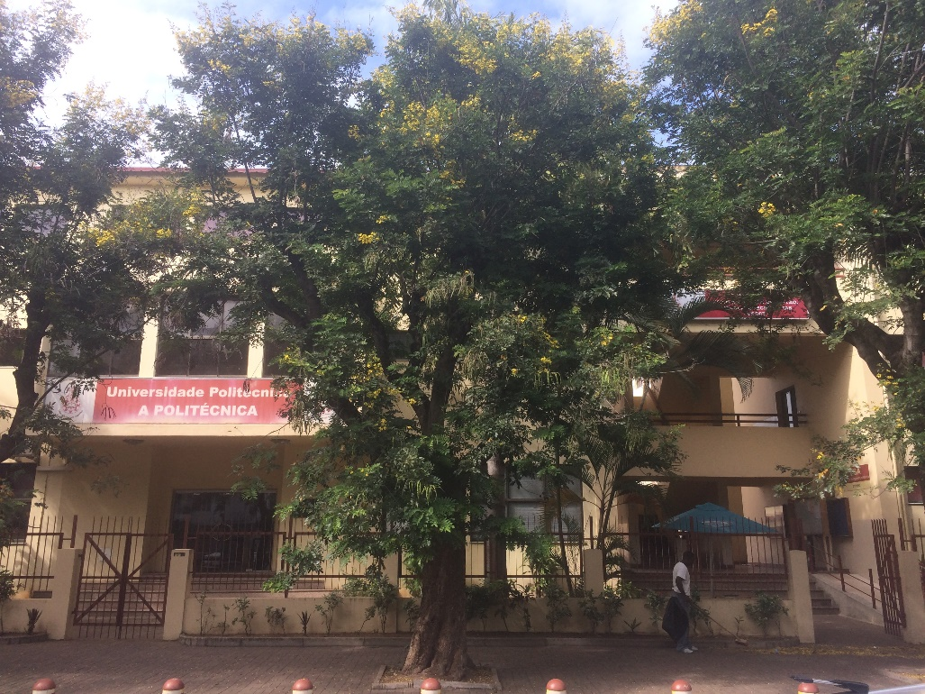

Figura 20: Edifício Universidade Politécnica - Maputo
Fonte: Autor

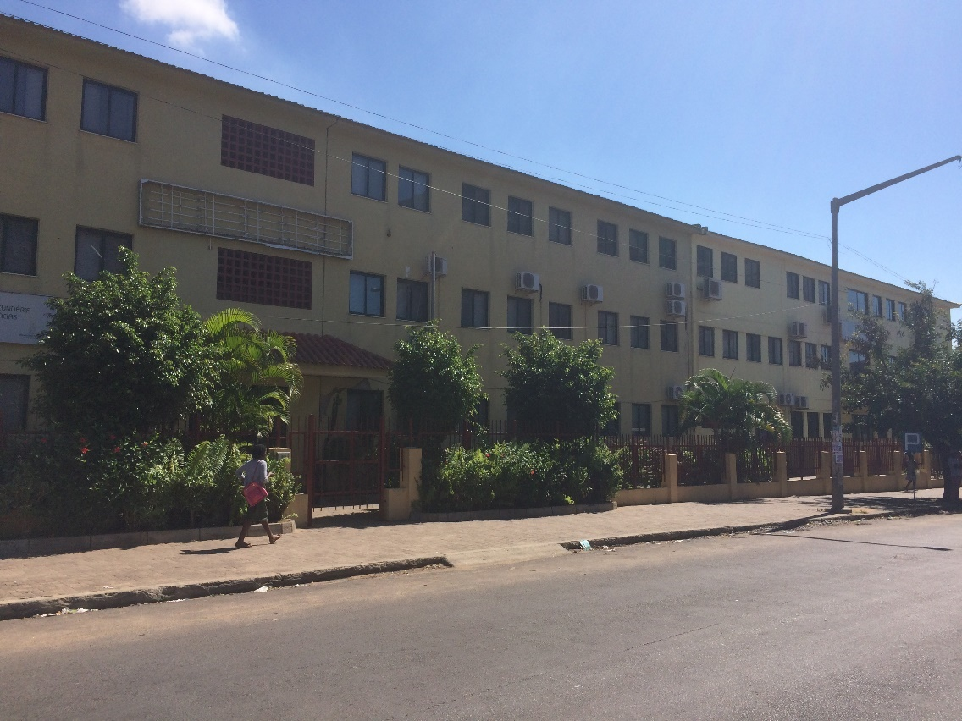

Figura 21: Edifício Instituto Médio Politécnico - Maputo
Fonte: Autor

Tipo de juntas de dilatação nos edifícios de ESGCT e IMEP
Nestes edifícios existem juntas estruturais, também chamadas como juntas de dilatação que são dispostas em determinadas posições para a prevenção de efeitos de retração e dilatação do betão.
O tipo de material usado nestas juntas de dilatação foi o poliestireno expandido e selante (silicone) para evitar a entrada de detritos na junta.

Principais Patologias observadas nas juntas
Concluído o estudo teórico, foram realizadas visitas ao local do estudo de caso. Durante as visitas ao edifício do caso de estudo para a identificação de patologias foram identificadas as seguintes patologias que ilustram as imagens abaixo.
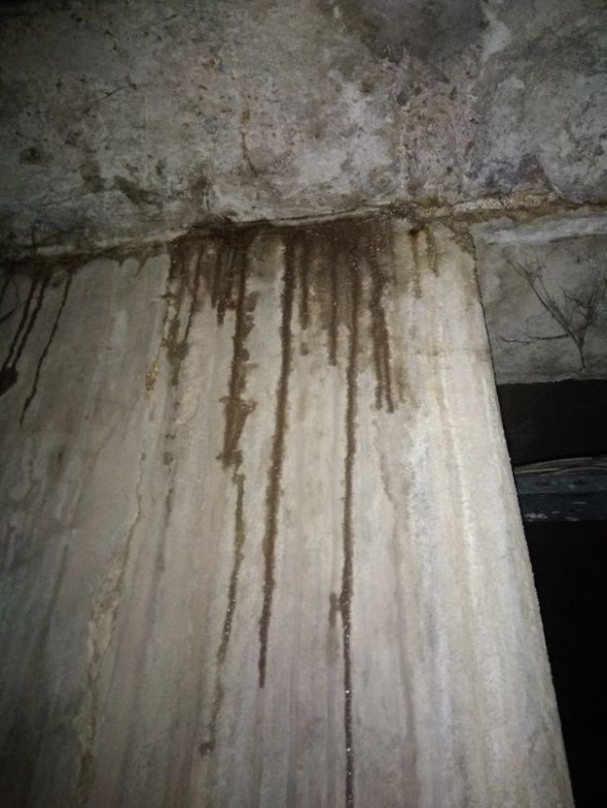

Figura 22: Manchas de infiltração entre pilar e laje de cobertura – Cave ESGCT
Fonte: Autor
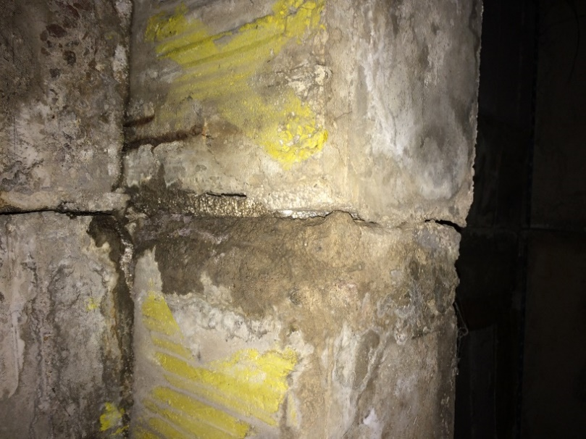

Figura 23: Infiltração na Junta de Dilatação de EPS – Cave ESGCT
Fonte: Autor

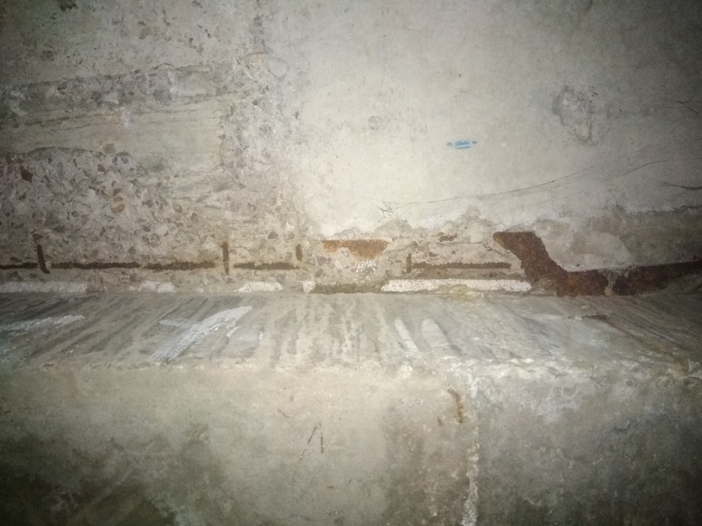

Figura 24: Desagregação do betão e corrosão da armadura na junta de dilatação - ESGCT
Fonte: Autor

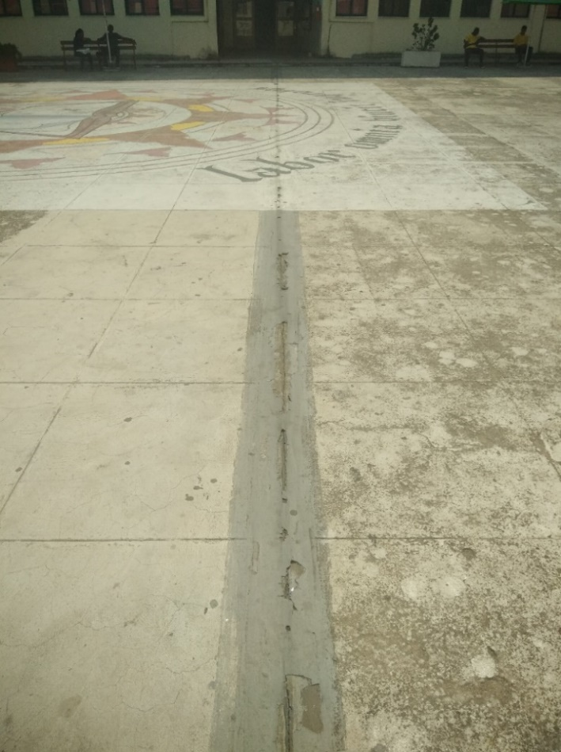

Figura 25: Tela impermeabilizante da junta de dilatação danificada – ESGCT
Fonte: Autor

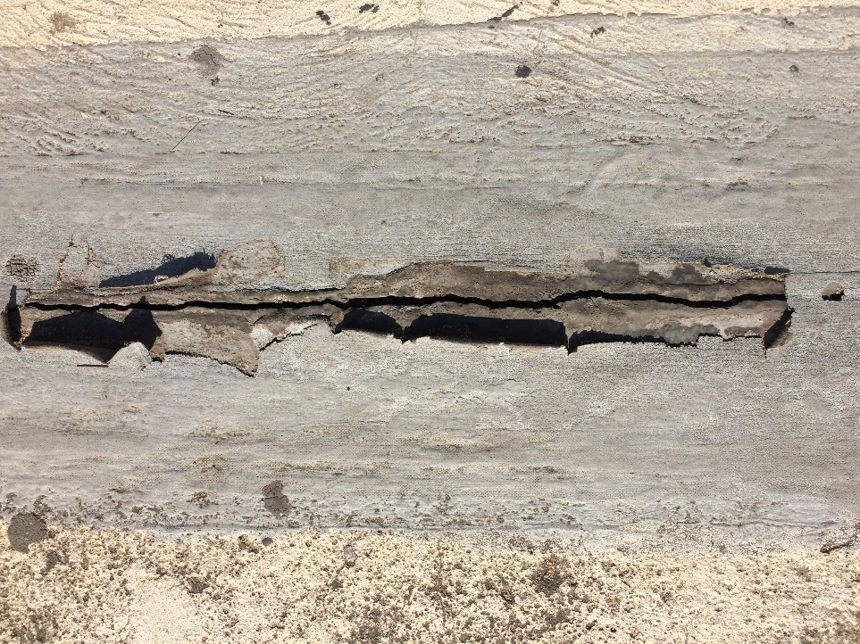

Figura 26: Tela impermeabilizante da junta de dilatação danificada – ESGCT
Fonte: Autor

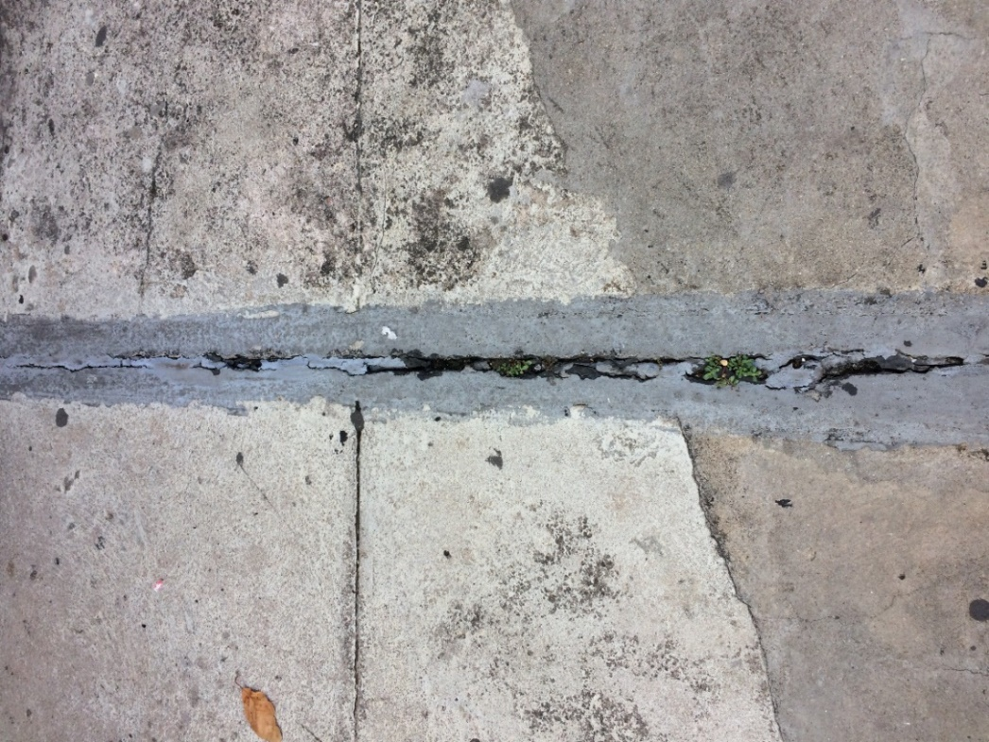

Figura 27: Crescimento de vegetação na junta de dilatação – ESGCT
Fonte: Autor

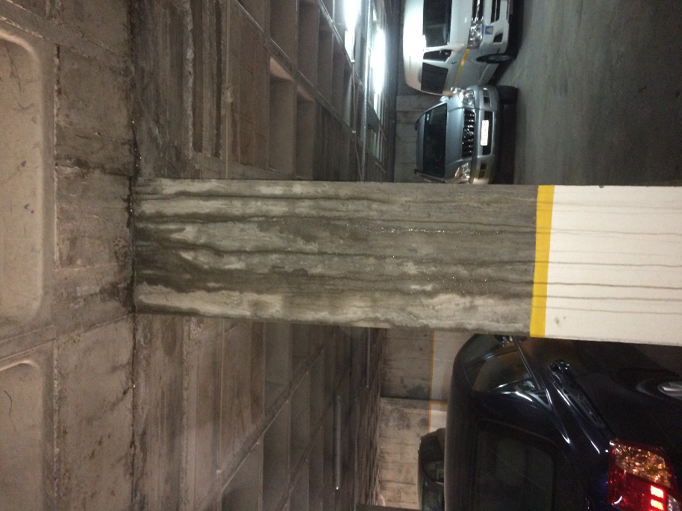

Figura 28: Infiltração na Junta de Dilatação – Cave IMEP
Fonte: Autor

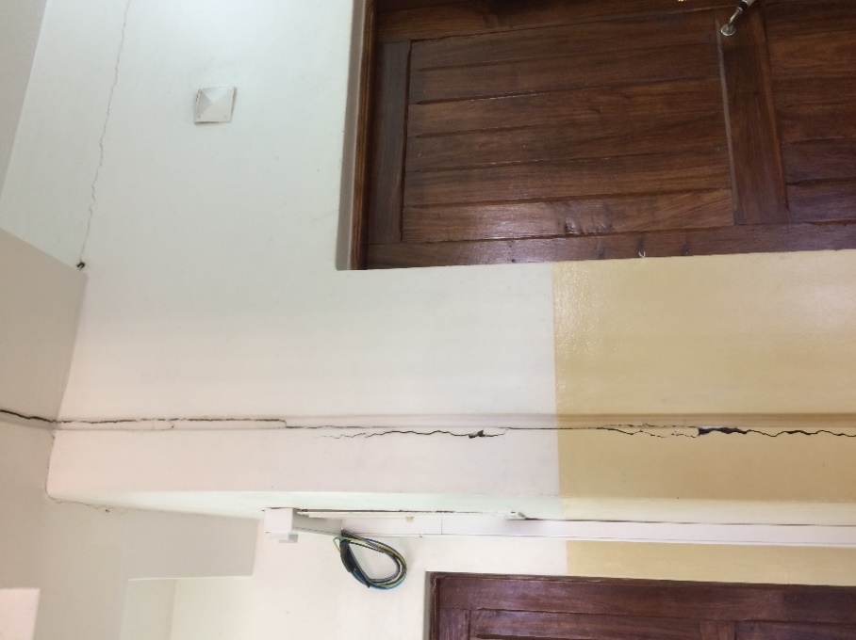

Figura 33: Degradação do material de selagem da junta - ESGCT
Fonte: Autor

CAPÍTULO IV

DISCUSSÕES E RESULTADOS
Nas visitas feitas, verificou-se as patologias que o edifício da Escola Superior de Gestão, Ciências e Tecnologias são similares a do edifício do Instituto Médio Politécnico.
- ESGCT
- Desnivelamento dos elementos estruturais;
- Destaque do material da junta;
- Deterioração da selagem da junta;
- Acumulação de detritos;
- Infiltração de águas;
- Água estagnada no pavimento;
- Deficiência no sistema de evacuação de águas;

- IMEP
- Desnivelamento dos elementos estruturais;
- Destaque do material da junta;
- Deterioração da selagem da junta;
- Infiltração de águas;
- Água estagnada no pavimento;
- Deficiência no sistema de evacuação de águas;

CAUSAS PROVÁVEIS
As principais causas destas patologias são:
- Degradação da tela impermeabilizante;
- Degradação do isolamento da junta;
- Fissuras no pavimento;
- Erros de instalação (fase de execução);
- Falta de manutenção (utilização do edifício);
- Causas ambientais e acidentais;

O aparecimento de patologias nas juntas de dilatação é natural tendo em conta a erros de execução, acção de agentes atmosféricos (variações térmicas) e essencialmente pela falta de manutenção periodicamente.
Uma das principais causas de patologias nas juntas é a variação de temperatura, nos últimos anos as estruturas sofrem retrações e a dilatações, isto é, bruscas alterações de temperaturas em curtos espaços de tempo. Por se tratar de movimentos rígidos este é um dos factores que favorece o mau funcionamento da junta.
A falta de manutenção preventiva leva a falhas nas juntas causando a infiltração, fissuras, desnivelamento dos edifícios. A infiltração é uma das causas para o desgaste da junta de dilatação mesmo o poliestireno expandido ser um material com baixa absorção de água, a ausência de uma impermeabilização correcta, este é o caminho que a água percorre, causando manchas do tecto da cave.

EFEITOS DA FISSURAÇÃO NO EDIFÍCIO
Os edifícios do estudo de caso apresentam problemas de fissuração em alvenaria e betão, por mau funcionamento das juntas de dilatação. As fissuras incidentes na alvenaria se propagam no sentido da junta de dilatação. Isto foi constatado durante as realizações de visitas visando à verificação dos efeitos da fissuração da estrutura da edificação.
Durante uma visita nos edifícios de Escola Superior Gestão, Ciências e Tecnologias e Instituto Médio Politécnico verificou-se que em todos os pisos o problema apresenta a mesma característica. Foi feito um registo fotográfico deste problema que segue abaixo.
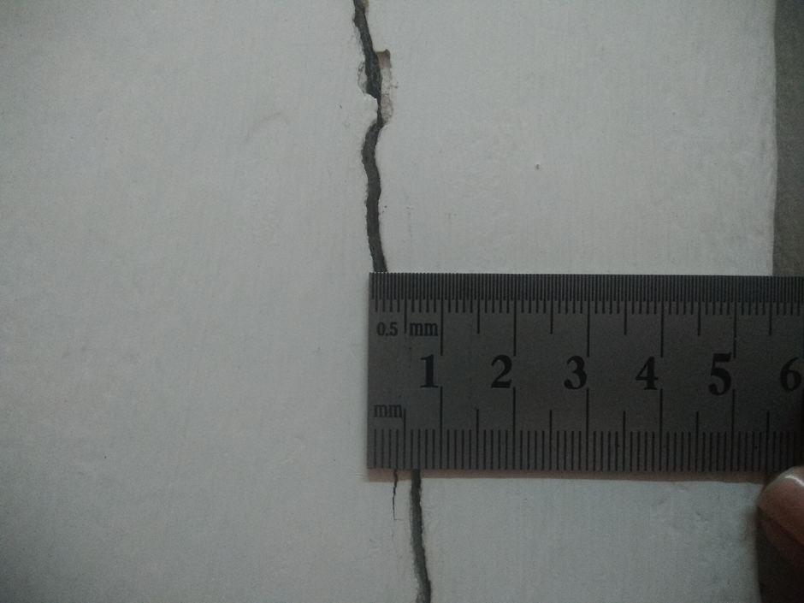

Figura 30: Trincas nas paredes de alvenaria - ESGCT
Fonte: Autor

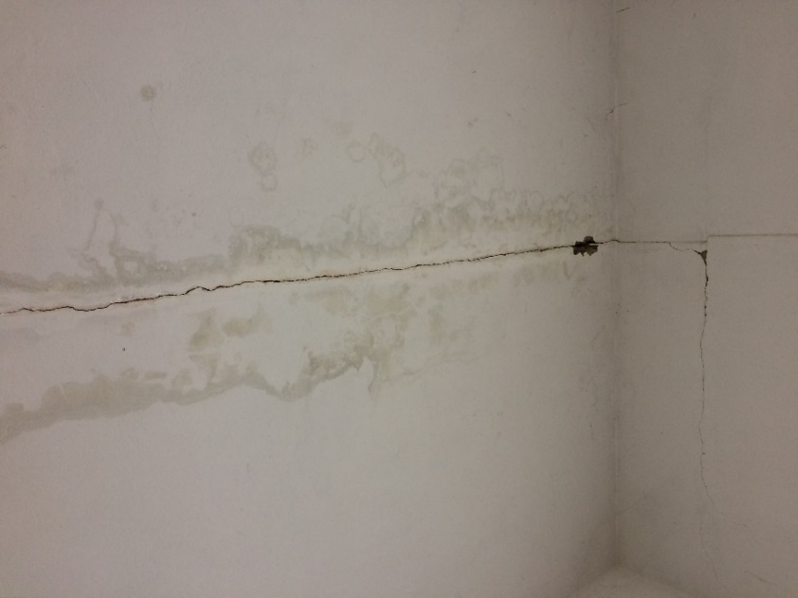

Figura 31: Infiltração e fissuras de alvenaria – ESGCT
Fonte: Autor
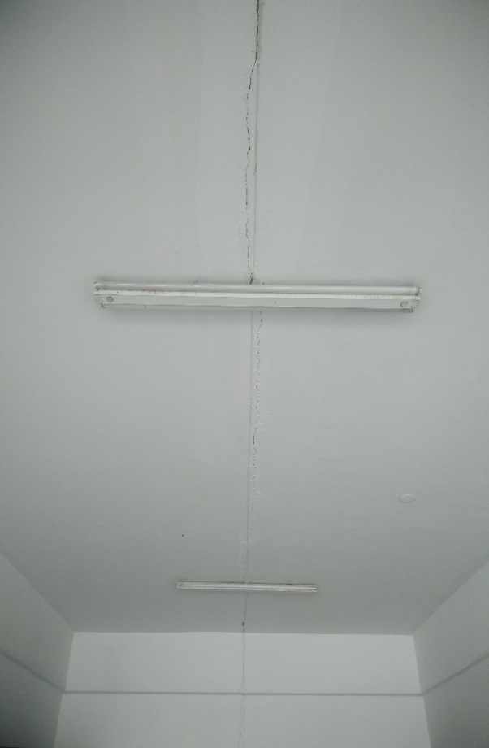

Figura 32: Trincas e fissuras no tecto – ESGCT
Fonte: Autor

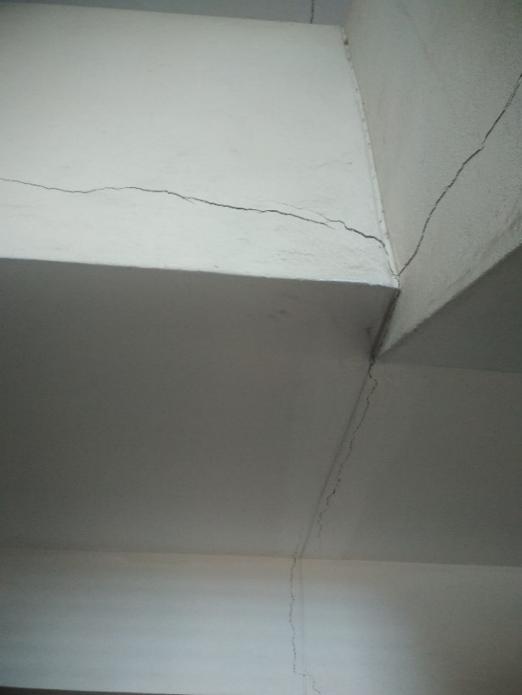

Figura 33: Trincas nas paredes de alvenaria – ESGCT
Fonte: Autor
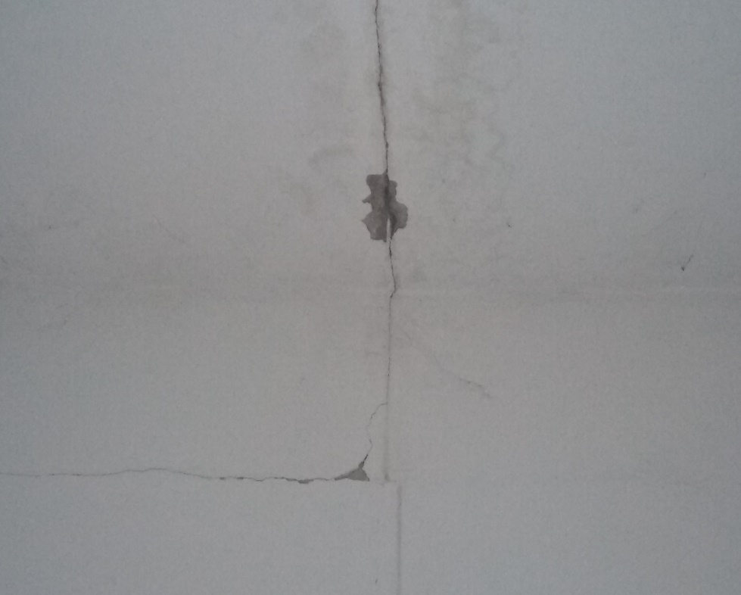

Figura 34: Segregação do betão e fissuras – ESGCT
Fonte: Autor

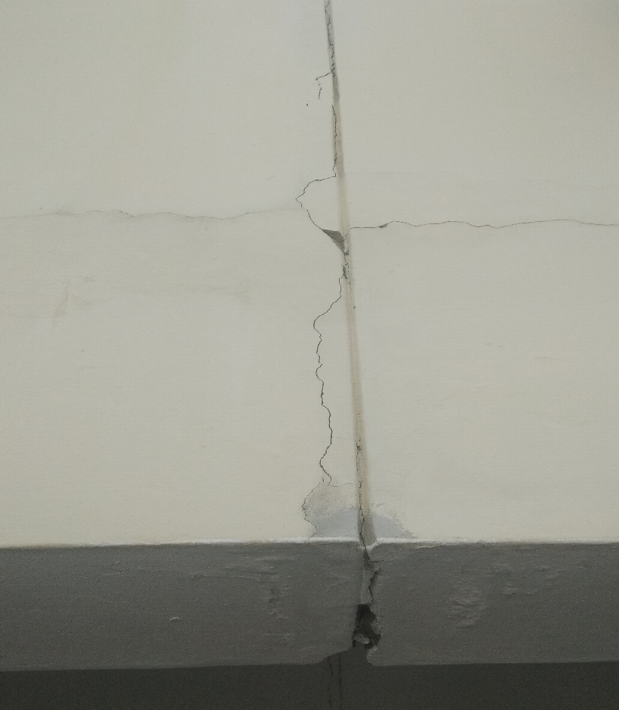

Figura 35: Fissuras nas paredes de alvenaria - juntas de dilatação no exterior do edifício - ESGCT
Fonte: Autor

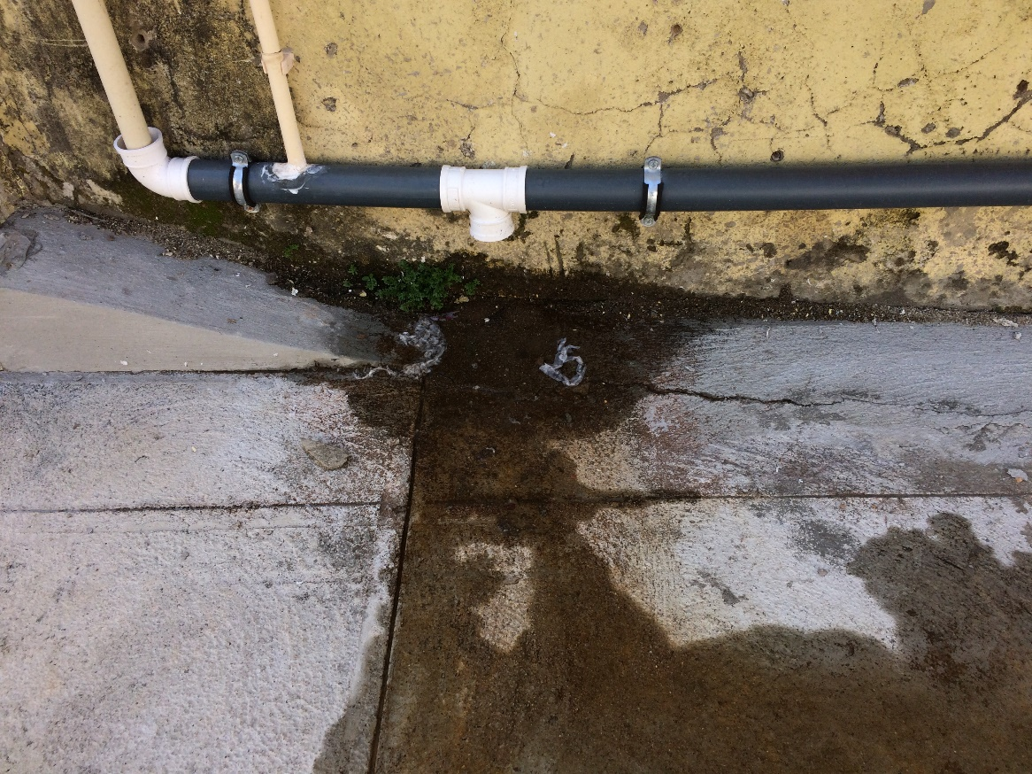

Figura 36: Fissuras no pavimento– IMEP
Fonte: Autor

PROPOSTAS DE SOLUÇÕES
Identificadas as patologias no edifício do caso em estudo, descreve-se de seguida as possíveis soluções para as mesmas, tomando sempre em consideração o custo e prazos para intervenção e resolução do problema com foco na qualidade e durabilidade dos materiais empregues.

Juntas de dilatação em EPS
O material de poliestireno expandido tem uma vida útil extensa e sendo um material de baixa absorção de água.
Pelo contacto visual que realizei nas visitas no local de estudo, pude verificar que o EPS está funcional, devendo-se executar a remoção da selagem da junta e as telas de impermeabilização que estão degradadas e realizar devida selagem e uma nova tela de impermeabilização das juntas para impedir passagem de água por este caminho e solucionar o problema de infiltração sendo a principal patologia.
Posteriormente fazer-se a limpeza do poliestireno expandido para retirar os fungos que encontram-se neste material pelo excesso de água. Salientando, há existência de empresas especializadas em manutenção e reparação deste tipo de junta em Maputo.
Em casos de remoção do EPS, é necessário a remoção da camada de microbetão na zona da junta de dilatação, picar o poliestireno expandido ou queima-lo com maçarico e executar a limpeza do betão onde foi retirado o EPS.
Posto isso, a colocação do novo EPS, para a melhor impermeabilização coloca-se uma tela asfáltica cima do EPS, de seguida um cordão para junta de PVC (mangueira), podendo pôr-se a segunda tela asfáltica. Depois selamos a junta com um silicone e por fim a execução da tela impermeabilizante, aconselhando-se para zonas muito expostas ao sol uma tela impermeabilizante resistente a raios UV.
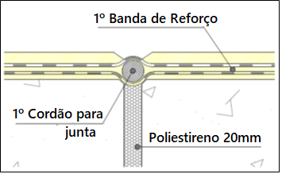

Figura 37: Solução de junta de dilatação de EPS
Fonte: Autor

Infiltração de lajes
A infiltração em uma laje deve-se por algumas fissuras superficiais que se localizam no pavimento. Estas aberturas são canais de passagem de água.
Primeiramente, deve-se executar um trabalho de tapamento dessas fissuras, retirando a poeira, grãos de areia de modo a esta área estar devidamente limpa. Em seguida, aplicar-se sobre a fissuras produtos como a resina epóxi com o intuito de fechar superficialmente de modo a garantir a resolução do problema de infiltração, apesar de não ter um tempo de vida útil prolongado, a impermeabilização é a única forma de proteger por algum tempo.
A manutenção deve ser feita em periodicamente. A impermeabilização pode ser feita com mantas asfálticas aplicadas em pavimentos transitáveis.
Onde temos o cordão de silicone deve-se realizar a substituição, pelo facto de este ter se degradado pelas águas que passam e pelo crescimento de vegetação. Contudo retirar a tela de impermeabilização e o silicone danificado.
Realizar uma nova selagem com silicone e refazer a impermeabilização com a tela no local da junta.

Fissuras/ fendas
O tratamento de fissuras que surgem na alvenaria é diferente das que surgem no betão armado.
O procedimento dependerá do tipo de patologia das fissuras, no geral, são recuperadas com aplicação de materiais elásticos como selante. Este procedimento é executa-se uma junta abrindo no local da fissura cerca de 5mm de profundidade, e executar selagem com um material elástico, como por exemplo o silicone.
Neste tipo de fissuras por retração ou dilatação dos materiais, devemos executar um rasgo no local fissurado em cerca de 10cm de largura e 1cm de profundidade ao longo da fissura, aplicar ganchos e executar um novo revestimento (reboco).

Corrosão de armaduras
Para a reparação dos elementos que apresentem corrosão de armaduras, deve-se passar por algumas etapas. Em primeiro lugar remover o betão laminado em torno da zona afectada pela corrosão sem danificar a armadura. Em seguida, fazer-se a limpeza das armaduras corroídas, posto isto, preparar a camada de aderência para o novo betão. De seguida executar o revestimento da armadura (pintura) e por fim a recomposição do betão na zona demolida para o reparo.

Degradação do betão
Em primeiro lugar, verificar o estado da superfície deteriorada, executar o corte do betão degradado, depois de se remover todo o betão limpar as armaduras (ferrugem). De seguida, limpar o betão recorrendo a decapagem por jato de água.
E por fim, executar uma betonagem a jato (cimento Portland) e regularizar a superfície.

CONCLUSÃO E RECOMENDAÇÕES

CONCLUSÃO
Da elaboração deste trabalho, concluiu-se que as juntas de dilatação estão divididas em vários tipos e têm a função de absorção de retrações e dilatações das estruturas, isto é, absorver as movimentações causadas pelas mudanças de temperatura. E de referir que em edifícios com ou mais de 30m de comprimento as estruturas devem ser separadas por juntas de acordo com o regulamento.
As juntas de dilatação também sofrem influências de variações da temperatura, apresentando variações dimensionais dos materiais dentre alguns casos, nas paredes, no betão, que com o passar do tempo estes materiais ficam danificados e surgem as patologias.
Da análise das patologias identificadas, verificou-se que houve uma maior ocorrência da destruição da camada de transição, rotura do material de junta e elementos de fixação. Isto é explicável pelo facto destes elementos estarem localizados à superfície e como tal, estão mais expostos a acções climatéricas.
Constatou-se ainda, que o grande problema é a falta de manutenção da impermeabilização da junta. O processo da impermeabilização, para ser executado com sucesso, depende desde a fase de concepção até a manutenção.
É de salientar que em alguns casos a fase de execução da junta influencia no desgaste e a qualidade de mão-de-obra especializada.

H (0): As juntas de dilatação são influenciadas com factores de execução, temperatura e uso para o seu desgaste e surgimento de fissuras nos edifícios.
Conclui-se que todos estes factores por mim constatados levam a maior e mais precoce ocorrência de destruição deste elemento com finalidade de absorção dos movimentos estruturais.

RECOMENDAÇÕES
Para se solucionar os problemas identificados relacionados as juntas de dilatação nos edifícios da Universidade Politécnica e Instituto Médio Politécnico, que foram o alvo deste estudo, recomenda-se que seja feita uma reparação dos problemas identificados com soluções apresentadas acima no item 4.3.
Mencionar que a funcionalidade e durabilidade de um edifício depende geralmente da sua manutenção. Neste princípio, pelo facto de as juntas de dilatação serem elementos muito frágeis recomenda-se que seja executada a devida manutenção preventiva periodicamente (anualmente) para que a vida útil dos edifícios seja maior, contratando uma empresa especializada para fazer o estudo de todas patologias para intervir nas reparações.
Como se vê, o regulamento (REBAP) obriga a criar-se juntas de dilatação em edifícios com mais de 30m. De facto, em estruturas com mais de 30m restringem claramente as deformações impostas por variações de temperatura, mas nos dias actuais podemos substituir as juntas por edifícios sem juntas, isto é, executando um dente de Gerber. Os dentes de Gerber são elementos pré-fabricados ou não apoiados em consolas curtas que permite a sua movimentação sem que haja necessidade de juntas de dilatação nos edifícios.
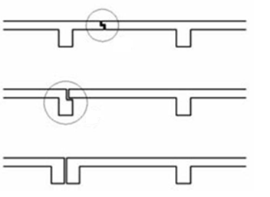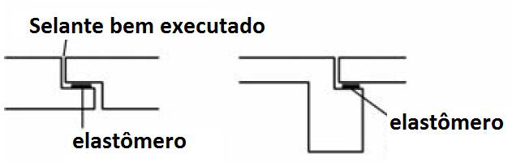

Figura 38: Junta de Gerber/ Dente de Gerber
Fonte: https://pt.scribd.com/document/327532883/Edificios-sem-juntas-9

Actualmente, com os computadores tornou-se acessível a avaliação dos efeitos das variações de dilatação e retração dos edifícios longos sem juntas. Por exemplo, o CypeCad é um software de cálculo estrutural, que podemos simular os efeitos provocados por variações térmicas estabelecendo coeficientes de temperatura.

BIBLIOGRAFIA

ABRAPEX, (2000). Associação Brasileira do Poliestireno Expandido (online). Disponível no site: http://www.abrapex.com.br/ (acedido em 17/09/2018).
Andissene, A. (2010). Apontamentos e textos facultados pelo docente nas aulas da disciplina de Patologias e Reabilitação de Edifícios. À politécnica 2010. Maputo
Associação Brasileira de Normas Técnicas. (2003). NBR 9575: Impermeabilização - Selecção e projeto. Rio de Janeiro.
Associação Brasileira de Normas Técnicas. (2017). NBR 9062: Projeto e execução de estruturas de concreto pré-moldado. Rio de Janeiro.
Azevedo, M. T. (2011). Patologia das estruturas de concreto. In: IBRACON. Concreto: ciência e tecnologia, volume I e II, 1ª ed. São Paulo: G. C. Isaia.
Bauer, L. A. F. (ed.) (2000 [1979]). Materiais de Construção I. Rio de Janeiro: LTC. [5ª edição].
Bellei, I. H. e Bellei, H. N. (2011). Edifícios de pequeno porte estruturados em aço. Rio de Janeiro: IABr/CBCA.
Cánovas, M. F. (1988). Patologia e terapia do concreto armado. Tradução de Maria Celeste Marcondes, Carlos W. F. dos Santos, Beatriz Cannabrava. São Paulo: Pini.
Decreto – Lei nº 235/83. Regulamento de Segurança e Acções para Estruturas e pontes (RSA). Porto Editora, Lisboa.
Decreto – Lei nº 349-C/83. Regulamento de Estruturas de Betão Armado e Pré-Esforçado (REBAP), Lisboa CODEX.
Disponível no site http://www.ecocasa.pt/, [online, acedido no dia 04/09/2018: cópia da impressão em poder do investigador].
Disponível no site https://www.schedulefred.com/blog/concrete-control-joins-and-expansion-joints/ (online, acedido 19/03/2019)
Disponível no site https://www.thebalancesmb.com/types-of-concrete-joints-845022 (online, acedido 19/03/2019)
Disponível no site https://www.cement.org/learn/concrete-technology/concrete-construction/contraction-control-joints-in-concrete-flatwork (online, acedido 20/03/2019)
Disponível no site https://www.juntasdedilatacao.com.br (online, acedido 08/05/2019)
EPS. (2007). Polistireno Expansível. Comissão sectorial. [online]. Disponível no site: http://www.epsbrasil.eco.br/ [acedido em 10/04/2018].
Ferreira, C. M. S. (2013). Tipologia, instalação, funcionamento e manutenção de diversos tipos de juntas de dilatação em Obras de Arte. Tese de Mestrado (não publicada), Inst. Sup. De Engenharia de Lisboa.
Ferreira, R. M. (2000). Avaliação dos ensaios de durabilidade do betão. Tese de Mestrado (não publicada), Univ. do Minho. Braga.
Hasparyk, N. P.; Lopes, A. N. M.; Andrade, M. A. S.; Santos, S. B. dos. (2005). Deformação por Retração e Fluência. São Paulo: Ed. Concreto: Ensino, Pesquisa e Realizações.
Helene, P. R. L. (1992). Manual para reparo, reforço e proteção de Estruturas de Concreto. 2ª edição. São Paulo.
Kataoka, L. T. (2010). Análise da deformabilidade por fluência e retração e sua utilização na monitoração de pilares de concreto. Tese de Doutoramento (não publicada), Univ. Politécnica de São Paulo.
Lima, J. M.; Brito J. de (2007). Manutenção e Reabilitação de Juntas de Dilatação de Obras de Arte Rodoviárias. Disponível no site: https://www.researchgate.net/publication/280098747_MANUTENCAO_E_REABILITACAO_DE_JUNTAS_DE_DILATACAO_DE_OBRAS_DE_ARTE_RODOVIARIAS (online, acedido 02/04/2019)
Lottermann, F. N. da. (2013). Patologias em Estruturas de Concreto. Tese de Conclusão de Curso (não publicada), Univ. Regional do Noroeste do Estado do Rio Grande do Sul.
Magaia, O. (2015). Análise e Avaliação de Juntas Estruturais em Edifícios. Tese de Trabalho de Final de Curso (não publicada), Inst. Industrial de Maputo.
Miotto, D. (2010). Estudo de caso de Patologias observadas em edificação Escolar Estadual no Município de Pato Branco. Tese de Doutoramento (não publicada), Univ. Federal do Panamá
Neto, J. O. A. (2008). Caracterização do Comportamento Geotécnico do EPS através de Ensaios Mecânicos e Hidráulicos. Tese de Mestrado (não publicada), Univ. de São Paulo.
Piancastelli, É. M. (1997). Patologia, Recuperação e Reforço de Estruturas de Concreto Armado – Ed. Departamento de Estruturas da EEUFMG.
Ribeiro, E.; Volkweis, F. J. (2016). Patologias em fachadas externas devido a movimentações higrotérmicas. Disponível no site: http://www.uceff.edu.br/revista/index.php/revista/article/view/185 (acedido em 20/10/2018).
Senna, J. B. (2008). Patologia de Alvenarias: Causa, diagnóstico e previsibilidade. Tese de Doutoramento (não publicada), Univ. Federal de Minas Gerais.

